NATIONS UNIES |  | ST
 | Secrétariat | Distr.  GÉNÉRALE  ST/SG/AC.10/C.3/2007/47  10 septembre 2007  FRANÇAIS  Original: ANGLAIS
COMITÉ D’EXPERTS DU TRANSPORT DES
MARCHANDISES DANGEREUSES ET DU SYSTÈME
GÉNÉRAL HARMONISÉ DE CLASSIFICATION ET
D’ÉTIQUETAGE DES PRODUITS CHIMIQUES
Sous-Comité d’experts du transport
des marchandises dangereuses
Trente deuxième session
Genève, 3-12 (matin) décembre 2007
Point 6 de l’ordre du jour provisoire
PROPOSITIONS DIVERSES D’AMENDEMENTS AU RÈGLEMENT TYPE
SUR LE TRANSPORT DES MARCHANDISES DANGEREUSES
Engins sous fumigation et engins de transport réfrigérés au moyen de neige carbonique
Communication de l’expert du Royaume-Uni*
Introduction
1. À la trente et unième session du Sous-Comité d’experts du transport des marchandises dangereuses, l’expert du Royaume-Uni a soumis le document INF.17 qui proposait que la partie 5 contienne des prescriptions applicables au marquage des engins sous fumigation mais aussi des engins de transport (désormais appelés «engins de transport de marchandises» sur décision de la trente et unième session) contenant de la neige carbonique. Ces engins de transport sont souvent manipulés par du personnel peu familiarisé avec la réglementation des marchandises dangereuses, notamment du fait que la marchandise elle-même n’est généralement pas dangereuse. Les projets de propositions contenus dans le document INF.17 étaient censés être examinés avant qu’un document de travail en bonne et due forme soit soumis à la session de décembre. Nombre de participants se sont déclarés favorables à la poursuite des travaux dans ce domaine. Les propositions présentées ci-après s’inspirent des observations faites pendant les débats ainsi que de plusieurs observations écrites reçues ultérieurement.
2. Étant donné que le Sous-Comité DSC 12 de l’Organisation maritime internationale et le Groupe d’experts sur les marchandises dangereuses de l’Organisation de l’aviation civile internationale, qui vont prochainement examiner le document, pourraient fort bien peser sur l’évolution future de ces propositions, l’expert du Royaume-Uni estime qu’il serait peut-être judicieux de modifier lesdites propositions avant qu’elles ne soient soumises au Sous-Comité en décembre.
3. La marque proposée pour les engins de transport contenant de la neige carbonique en colis est la même que celle qui se trouve dans le complément du code IMDG. Étant donné que le Sous-Comité lui a trouvé un certain nombre de défauts, une nouvelle version est proposée à la fin du présent document. Il est proposé que toute modification de la marque utilisée par l’OMI soit coordonnée avec cette organisation.
Proposition
4. Supprimer la totalité de l’actuel chapitre 5.5 et le remplacer par ce qui suit:
«CHAPITRE 5.5
DISPOSITIONS SPÉCIALES APPLICABLES AUX ENGINS SOUS FUMIGATION (Nº ONU 3359) ET AUX ENGINS DE TRANSPORT RÉFRIGÉRÉS
AU MOYEN DE NEIGE CARBONIQUE EN COLIS (Nº ONU 1845)
5.5.1 Généralités
5.5.1.1 Les engins de transport sous fumigation et les engins de transport réfrigérés au moyen de neige carbonique en colis (ou de tout autre agent réfrigérant non réutilisable comme l’azote liquide) doivent satisfaire aux prescriptions du présent chapitre. Aucune autre prescription du présent Règlement ne s’applique.
NOTA 1: Par“engin de transport” de marchandises, on entend:
un véhicule routier servant au transport de marchandises;
un wagon servant au transport de marchandises;
un conteneur.
NOTA 2: Ces engins peuvent contenir des marchandises diverses mais pas nécessairement des marchandises dont le transport est considéré comme dangereux, à l’exception de l’agent de fumigation ou de réfrigération.
5.5.2 Marquage
5.5.2.1 Affichage des numéros ONU
5.5.2.1.1 Il n’est pas nécessaire d’indiquer le numéro ONU 3359 pour les engins de transport sous fumigation ni le numéro ONU 1845 pour les engins de transport réfrigérés au moyen de neige carbonique, ni encore le numéro ONU de tout autre agent réfrigérant non réutilisable. En revanche, lorsque l’engin de transport contient d’autres marchandises dont le transport est classé comme dangereux, les dispositions du chapitre 5.3 s’appliquent.
5.5.2.2 Engins de transport sous fumigation
5.5.2.2.1 Un signal de mise en garde conforme au paragraphe 5.5.2.2.2 doit être placé sur chacune des portes de l’engin sous fumigation, à un emplacement facilement visible par les personnes qui chercheraient à y pénétrer. Ce marquage doit rester apposé sur l’engin aussi longtemps que:
a) L’engin sous fumigation n’a pas été ventilé pour éliminer les concentrations nocives de gaz fumigants; et
b) Les marchandises ou le matériel ayant été soumis à la fumigation n’ont pas été déchargés.
5.5.2.2.2 Le signal de mise en garde doit être de forme rectangulaire et mesurer au moins 300 mm de large par 250 mm de haut. Les marques doivent être de couleur noire sur fond blanc et les lettres doivent mesurer au moins 25 mm de haut. Le signal est illustré à la figure 5.5.1.
Figure 5.5.1: Signal de mise en garde pour les engins sous fumigation
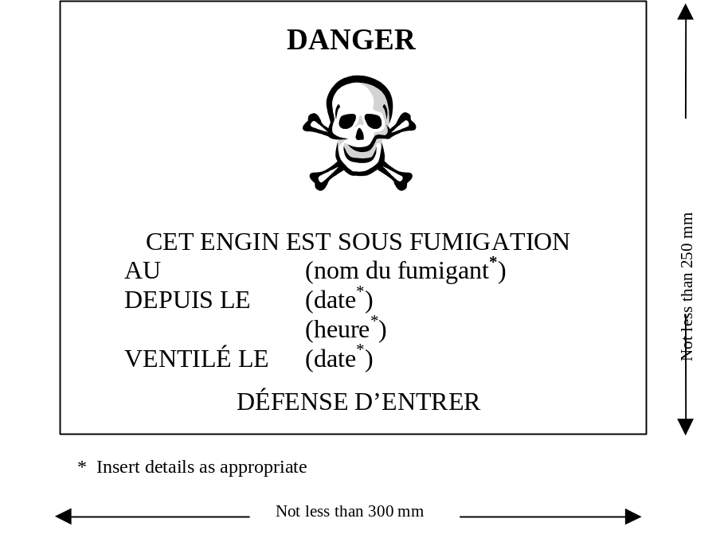
250 mm minimum
350 mm minimum
* Insérer la mention qui convient.
5.5.2.3 Engins de transport contenant de la neige carbonique en colis
5.5.2.3.1 Un signal de mise en garde conforme au 5.5.2.3.2 doit être placé sur chacune des portes de l’engin de transport contenant de la neige carbonique, à un emplacement facilement visible par les personnes qui chercheraient à y pénétrer. L’engin de transport doit aussi porter la mention “ATTENTION − DIOXYDE DE CARBONE SOLIDE (NEIGE CARBONIQUE)”, en lettres mesurant au moins 25 mm de haut, placées dans une case blanche jouxtant le signal de mise en garde. Si le réfrigérant utilisé est d’une autre nature, son nom doit remplacer la mention DIOXYDE DE CARBONE SOLIDE (NEIGE CARBONIQUE).
5.5.2.3.2 Le signal de mise en garde doit être de forme rectangulaire et mesurer au moins 300 mm de large par 250 mm de haut. Les marques doivent être de couleur rouge et noire sur fond blanc et mesurer au moins 25 mm de haut. On en trouvera une illustration à la figure 5.5.2.
Figure 5.5.2: Signal de mise en garde pour la neige carbonique
(ou autre agent réfrigérant non réutilisable)
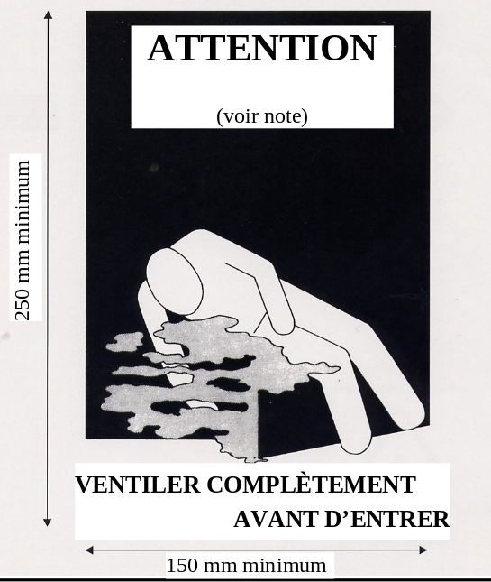
Note: Le nom du gaz réfrigérant utilisé devrait apparaître sous le mot “Attention”
5.5.2.4 Neige carbonique (numéro ONU 1845) utilisée comme agent réfrigérant en colis individuels [autres que ceux emballés en quantités limitées]
5.5.2.4.1 Les emballages doivent porter la mention “ATTENTION − DIOXYDE DE CARBONE SOLIDE (NEIGE CARBONIQUE)” et satisfaire aux dispositions du 5.2.1.2.
5.5.2.4.2 Les emballages contenant d’autres réfrigérants non réutilisables que du gaz doivent porter la marque et satisfaire aux dispositions du 5.2.1.2.
5.5.3 Plaques-étiquettes
5.5.3.1 Il n’est pas nécessaire d’apposer une plaque-étiquette “Classe 9” sur les engins de transport placés sous fumigation ou réfrigérés au moyen de neige carbonique (ou d’un autre agent réfrigérant non réutilisable). En revanche, si l’engin de transport contient d’autres marchandises dont le transport est classé comme dangereux, les dispositions du chapitre 5.3 s’appliquent.
5.5.4 Documents
5.5.4.1 Les documents de transport des engins sous fumigation ou réfrigérés au moyen de neige carbonique (ou d’un autre réfrigérant non réutilisable) doivent contenir les renseignements ci-dessous:
a) Le numéro ONU précédé des lettres “ONU”;
b) La désignation officielle de transport;
c) La classe de danger.
Par exemple: numéro ONU 3359, Engin de transport sous fumigation, 9, ou bien numéro ONU 1845, Dioxyde de carbone, solide (neige carbonique), 9.
5.5.4.2 Les documents de transport d’engins ayant subi un traitement de fumigation (mais qui n’ont pas été ventilés avant le transport) doivent indiquer la date de la fumigation ainsi que le type et la quantité de fumigants utilisés. En outre, ils doivent contenir des instructions concernant l’élimination de tous résidus de fumigant, y compris, le cas échéant, les appareils de fumigation utilisés.
Le document de transport n’est pas nécessaire si l’engin a été complètement ventilé et si la date où il a été ventilé figure sur le signal de mise en garde.».
Amendements résultants
5. SP297: Remplacer le texte existant par ce qui suit:
«Pour les documents et le marquage des engins de transport contenant du dioxyde de carbone solide en colis, voir le chapitre 5.5.
Pour le transport aérien, l’expéditeur et le ou les transporteurs doivent s’entendre pour que, pour chaque envoi, les procédures de sécurité concernant la ventilation soient respectées.».
6. SP302: Modifier comme suit:
«Dans la désignation officielle de transport, on entend par “ENGIN”:
un véhicule routier servant au transport des marchandises;
un wagon de chemin de fer;
un conteneur;
un véhicule-citerne routier;
un wagon-citerne; ou
une citerne mobile.
Un engin sous fumigation est un engin de transport de marchandises qui contient des marchandises dangereuses ou des marchandises non dangereuses qui sont ou qui ont été placées sous fumigation dans l’engin en question. Les gaz utilisés pour la fumigation sont soit toxiques, soit asphyxiants. Sauf lorsqu’ils sont transportés par mer, les engins sous fumigation sont uniquement soumis aux dispositions suivantes:
a) Seuls les engins qui peuvent être fermés de façon à réduire au minimum les fuites de gaz peuvent être utilisés pour le transport de marchandises sous fumigation.
b) Pour le marquage et les documents voir le chapitre 5.5.».
7. P620: Modifier le paragraphe 2 b) comme suit:
«b) Matières expédiées réfrigérées ou congelées. La glace, la neige carbonique ou un autre agent réfrigérant doit être placé autour du ou des emballages secondaires, ou encore dans un suremballage contenant un ou plusieurs colis complets marqués conformément au 6.3.3. Des cales intérieures doivent être prévues pour maintenir le ou les emballages secondaires ou les colis en position une fois la glace fondue ou la neige carbonique évaporée. Si l’on utilise de la glace, l’emballage extérieur ou le suremballage doit être étanche. Si l’on utilise du dioxyde de carbone solide (neige carbonique), les emballages doivent être conçus et fabriqués de façon à laisser s’échapper le dioxyde de carbone afin d’éviter une accumulation de la pression qui risquerait de provoquer la rupture des emballages, et le colis (l’emballage extérieur ou le suremballage) doit porter la mention “ATTENTION − DIOXYDE DE CARBONE SOLIDE (NEIGE CARBONIQUE)”. Les prescriptions du chapitre 5.5 s’appliquent. Le récipient primaire et l’emballage secondaire doivent rester intacts à la température du réfrigérant utilisé;».
8. P650: modifier le paragraphe 9 a) comme suit:
«a) Lorsque de la neige carbonique ou de l’azote liquide sont utilisés pour garder au froid des échantillons, toutes les prescriptions applicables du présent Règlement doivent être respectées. Lorsque de la glace ou de la neige carbonique sont utilisées, elles doivent être placées à l’extérieur des emballages secondaires ou dans l’emballage extérieur ou encore dans un suremballage. Des cales intérieures doivent être prévues pour maintenir les emballages secondaires dans leur position initiale une fois la glace fondue ou la neige carbonique évaporée. Si l’on utilise de la glace, l’emballage extérieur ou le suremballage doit être étanche. Si l’on utilise du dioxyde de carbone sous forme solide (neige carbonique), l’emballage doit être conçu et fabriqué pour permettre au gaz carbonique de s’échapper afin d’empêcher toute accumulation de pression qui risquerait d’entraîner une rupture de l’emballage, et le colis (l’emballage extérieur ou le suremballage) doit porter la mention “ATTENTION − DIOXYDE DE CARBONE SOLIDE (NEIGE CARBONIQUE)”. Les prescriptions du chapitre 5.5 s’appliquent;».
9. P904: Modifier les dispositions supplémentaires comme suit:
Dispositions supplémentaires
Neige carbonique et azote liquide
Si l’on utilise du dioxyde de carbone solide (neige carbonique), les emballages doivent être conçus et fabriqués de façon à laisser s’échapper le dioxyde de carbone en phase gazeuse et ainsi empêcher une accumulation de pression qui risquerait de provoquer la rupture des emballages, et le colis (l’emballage extérieur ou le suremballage) doit porter la mention «ATTENTION − DIOXYDE DE CARBONE SOLIDE (NEIGE CARBONIQUE)». Les prescriptions du chapitre 5.5 s’appliquent.
Les matières expédiées dans de l’azote liquide ou de la neige carbonique doivent être emballées dans des récipients primaires capables de résister à de très basses températures. Les emballages secondaires doivent aussi être capables de résister à de très basses températures et, le plus souvent, doivent être ajustés individuellement sur le récipient primaire.
10. [Chapitre 3.4: ajouter un nouveau paragraphe [qui pourrait non pas être le 3.4.10 mais le 3.4.11 à l’issue de la réunion de juillet]:
«3.4.10 Les engins de transport sous fumigation ou les engins de transport contenant des marchandises dangereuses emballées en quantités limitées contenant de la neige carbonique doivent satisfaire aux prescriptions du chapitre 5.5..»].
11. Chapitre 3.5: Ajouter un nouveau paragraphe, ainsi conçu:
«Les engins de transport sous fumigation ou les engins de transport contenant des marchandises dangereuses emballées en quantités exceptées contenant de la neige carbonique doivent satisfaire aux prescriptions du chapitre 5.5.».
12. Ajouter le nouveau paragraphe ci-dessous (l’actuel paragraphe 4.1.1.15 devenant le 4.1.1.16):
«4.1.1.15 Les colis contenant de la neige carbonique ou tout autre réfrigérant non réutilisable transportés en engins de transport doivent satisfaire aux prescriptions du chapitre 5.5.».
MARQUE DE MISE EN GARDE POUR LES ENGINS DE TRANSPORT SOUS FUMIGATION CONTENANT DE LA NEIGE CARBONIQUE EN COLIS OU
UN AUTRE AGENT RÉFRIGÉRANT NON RÉUTILISABLE (VARIANTE)
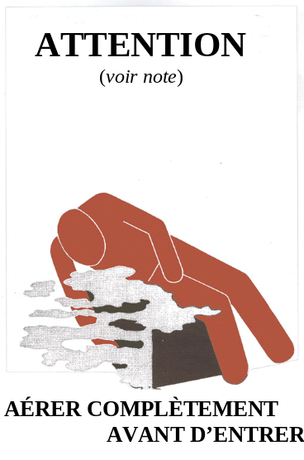
-----

* Conformément au programme de travail du Sous-Comité pour 2007-2008, approuvé par le Comité à sa troisième session (voir ST/SG/AC.10/C.3/60, par. 100, et ST/SG/AC.10/34, par. 14) (sécurité du transport des conteneurs sous fumigation et des conteneurs réfrigérés au moyen de neige carbonique).

